Labirinto di calcoli
(attività tradotta e adattata dal sito youcubed.org)

Come funziona?
- Scrivi il valore “100” sulla tua calcolatrice
- Muoviti poi nel labirinto partendo da “Start” fino a “Finish”
- Ogni volta che attraversi un segmento, esegui l’operazione indicata sul segmento con la calcolatrice
- L’obiettivo è di scegliere il percorso che ti fa arrivare alla fine (“Finish”) con il numero più grande possibile.
- Puoi muoverti solo in giù oppure lateralmente, ma mai tornare in su
- Non puoi nemmeno ripassare da un segmento dal quale sei già passato
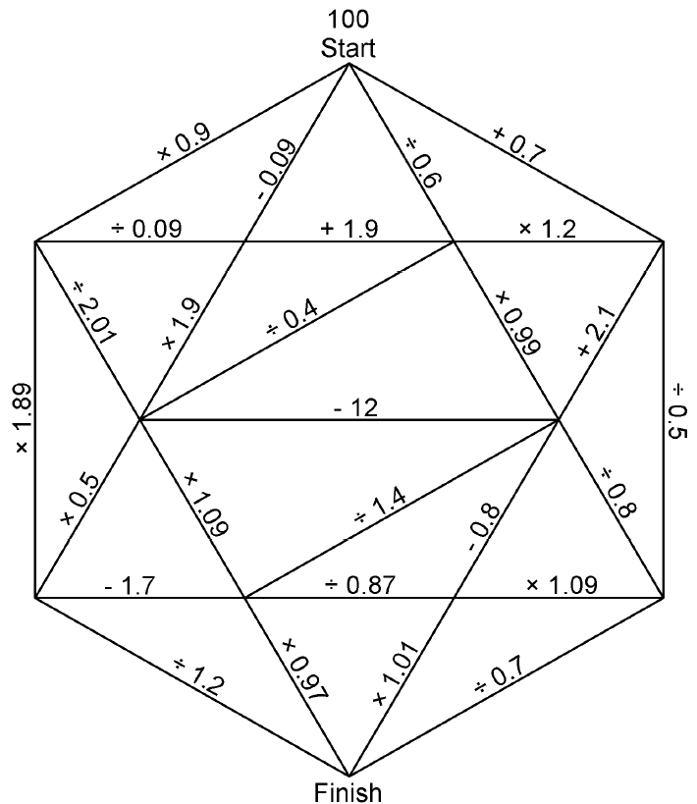

Già finito? Prova a migliorarti e poi rispondi alle domande sul retro.

- Quale operazione nel labirinto aumenta di più il numero?
…………………………………………………………………………………………..
- Quale operazione lo diminuisce di più?
…………………………………………………………………………………………..
- È vero che la moltiplicazione ingrandisce? Perché?
…………………………………………………………………………………………..
…………………………………………………………………………………………..
- È vero che la divisione diminuisce? Perché?
…………………………………………………………………………………………..
………………………………………………………………………………………….
- Prova a costruire tu un labirinto simile al precedente, usando al massimo 20 segmenti.

